# Условие заданий

Создать физическую модель базы данных, находящуюся в третьей нормальной форме в соответствии с заданным вариантом. Расписать ссылочную целостность БД в таблице.

# Физическая модель БД

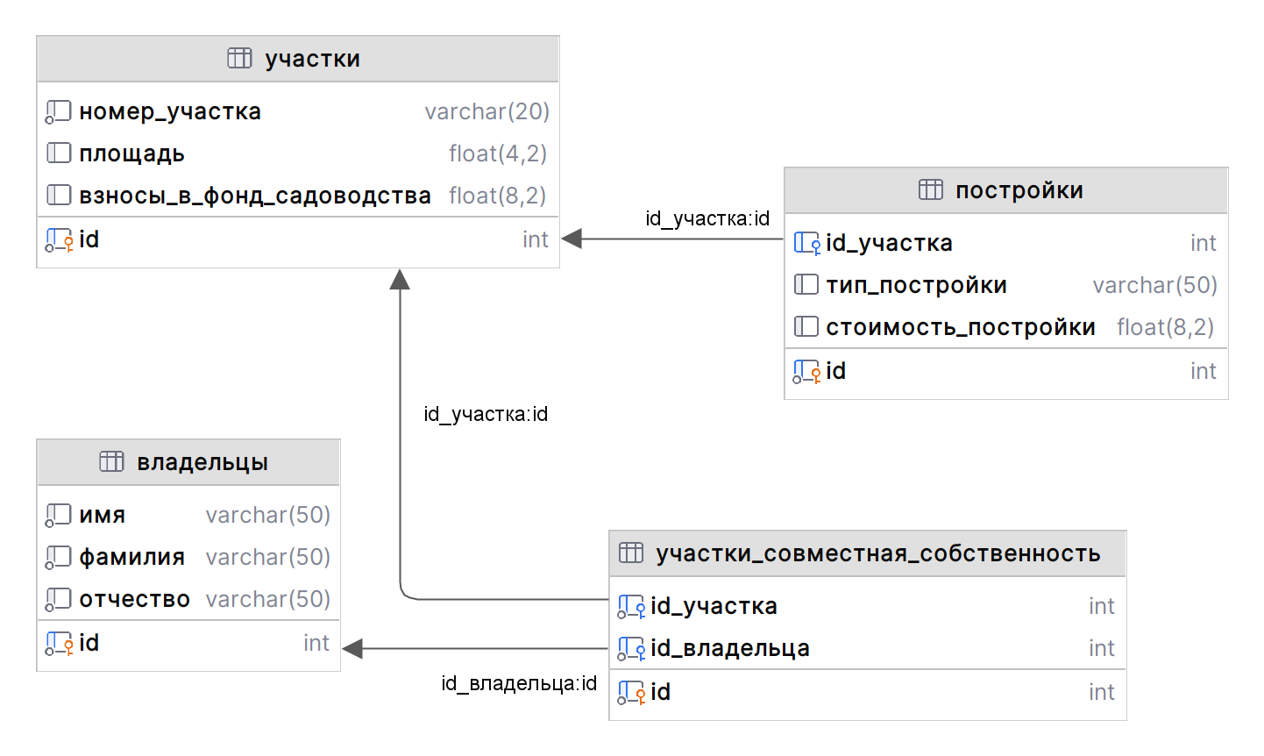

# Описание ссылочной целостности

Дочерняя таблица: Постройки.

Столбцы, составляющие внешний ключ: id_участка.

Родительская таблица: Участки.

Наименование ссылочной целостности при удалении: ON DELETE CASCADE.

Описание действий по поддержанию ссылочной целостности при удалении: при удалении родительской записи из таблицы Участки, все связанные с ней записи в таблице Постройки будут удалены автоматически (CASCADE).

Наименование ссылочной целостности при обновлении: ON UPDATE CASCADE.

Описание действий по поддержанию ссылочной целостности при обновлении: если значение столбца id в родительской таблице Участки изменяется, то все связанные записи в таблице Постройки будут автоматически обновлены (CASCADE).

Обоснование выбора типа поддержки ссылочной целостности: Тип ON DELETE CASCADE был выбран, чтобы предотвратить появление записей в дочерней таблице, которые не могут быть связаны с записями в родительской таблице. Тип ON UPDATE CASCADE был выбран, чтобы обеспечить поддержание ссылочной целостности в случае изменения значения в родительской таблице. Это позволяет избежать возможных ошибок данных в связанных таблицах.

Дочерняя таблица: Участки_Совместная_Собственность.

Столбцы, составляющие внешний ключ: id_участка, id_владельца.

Родительские таблицы: Участки, Владельцы.

Наименование ссылочной целостности при удалении: ON DELETE CASCADE.

Описание действий по поддержанию ссылочной целостности при удалении: при удалении родительской записи из таблицы Участки или Владельцы, все связанные с ней записи в таблице Участки_Совместная_Собственность будут удалены автоматически (CASCADE).

Наименование ссылочной целостности при обновлении: ON UPDATE CASCADE.

Описание действий по поддержанию ссылочной целостности при обновлении: Если значение столбца id в родительской таблице Участки или id в родительской таблице Владельцы изменяется, то все связанные записи в таблице Участки_Совместная_Собственность будут автоматически обновлены (CASCADE).

Обоснование выбора типа поддержки ссылочной целостности: Тип ON DELETE CASCADE был выбран, чтобы предотвратить появление записей в дочерней таблице, которые не могут быть связаны с записями в родительских таблицах. Тип ON UPDATE CASCADE был выбран, чтобы обеспечить поддержание ссылочной целостности в случае изменения значения в родительских таблицах. Это позволяет избежать возможных ошибок данных в связанных таблицах.